Uitleg coördinaten en kruispeilingen

Coördinaten
Bij een coördinatenroute maak je gebruik van een stafkaart en kaartcoördinaten om je route te kunnen lopen. Als je de schaal van de stafkaart weet, kun je tot op 10 meter nauwkeurig bepalen waar je bent. Op de stafkaart staan van boven naar beneden (noord naar zuid) en van links naar rechts (west naar oost) lijnen getekend. Deze lijnen zijn genummerd: de noord-zuidlijnen zijn genummerd van 1 tot 299 en de west-oostlijnen van 300 tot 600. De lijnen vormen het coördinatenstelsel. Het plaatje onderaan deze pagina laat een klein stukje van zo'n stafkaart zien, waarbij je de noord-zuidlijnen 112 en 113 ziet, en de west-oostlijnen 398 en 399.
Ieder vierkantje van de stafkaart beslaat in werkelijkheid een gebied met een grootte van 1 km bij 1 km. De kaartvierkanten kunnen we door middel van een kaarthoekmeter nog verder onderverdelen, in 100 stapjes in de breedte en 100 stapjes in de hoogte. Wanneer je met de kaarthoekmeter één zo'n kaartvierkant opmeet, zie je namelijk dat hij "100" breed en "100" hoog is.

Voorbeeld
Wanneer je een kaartcoördinaat krijgt, kan deze er bijvoorbeeld als volgt uitzien: 113.52 – 398.64. De nummers 113 en 398 staan voor de lijnen op de kaart. Het eerste getal is de noord-zuidlijn, het tweede getal is de westoostlijn.
De nummers 52 en 64 zijn de onderverdelingen van het vak.
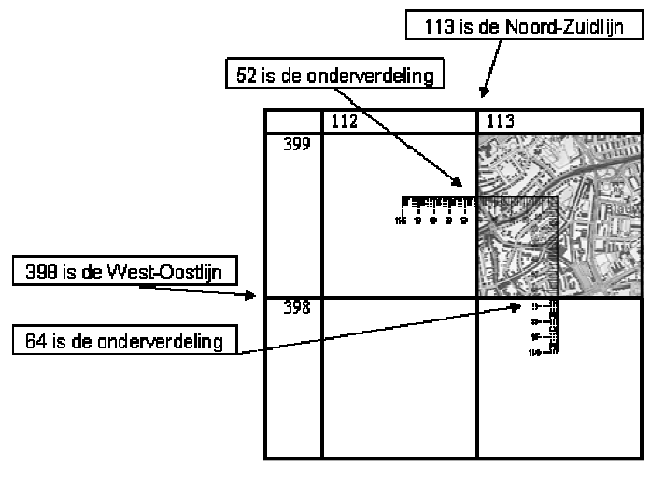
- Je zoekt de coördinaat daarna als volgt op met het ezelsbruggetje ‘Huisje in, trappetje op’:
- Je legt de punt van de kaarthoekmeter op de kruising van lijn 113 en lijn 398.
- Langzaam schuif je de kaarthoekmeter langs de zuidlijn naar rechts (het westen) tot je bij 52 aankomt; "huisje in"
- Dan schuif je de kaarthoekmeter omhoog (langs de westlijn) tot je bij 64 komt; "trapje op"
- De plaats waar de punt van de kaarthoekmeter eindigt is het coördinaat wat je wilt weten
1
4
3
2
5

Kruispeiling
Bij een kruispeiling heb je 4 coördinaten, waarmee je een 5e coördinaat moet bepalen (de bestemming). Als je op de juiste manier lijnen trekt tussen de coördinaten krijg je een kruising. Je moet dan naar de plek toe waar de lijnen kruisen.

